

**BỘ CÔNG THƯƠNG**

**TRƯỜNG ĐẠI HỌC CÔNG NGHIỆP THÀNH PHỐ HỒ CHÍ MINH**

**KHOA CÔNG NGHỆ THÔNG TIN**

**BÁO CÁO ĐỒ ÁN**

**MÔN: CÔNG NGHỆ MỚI TRONG PHÁT TRIỂN**

**ỨNG DỤNG CNTT**

**ĐỀ TÀI : ỨNG DỤNG JSON WEB TOKEN (JWT) ĐỂ BẢO VỆ API**

**TRONG HỆ THỐNG QUẢN LÝ CÔNG VIỆC**

Sinh viên thực hiện:

|  |  |
| --- | --- |
| **Họ và tên** | **Mã số sinh viên** |
| Lê Đình Huy | 21098351 |
| Võ Minh Thịnh | 21096921 |

Giảng viên hướng dẫn: Võ Ngọc Tấn Phước

**THÀNH PHỐ HỒ CHÍ MINH, THÁNG 02/2025**

**MỤC LỤC**

**CHƯƠNG 1: PHÂN TÍCH YÊU CẦU BÀI TOÁN** 2

**1.** **Mục đích** 2

**2.** **Phạm vi** 2

**3.** **Mô tả bài toán** 2

**4.** **Phân tích yêu cầu** 2

**a)** **Xác định yêu cầu chức năng** 2

**b)** **Xác định yêu cầu phi chức năng** 2

**CHƯƠNG 2: MÔ HÌNH HÓA CHỨC NĂNG VÀ CẤU TRÚC CỦA HỆ THỐNG** 2

**1.** **Phân tích và mô hình hóa chức năng bài toán** 2

**a)** **Sơ đồ usecase** 2

**b)** **Đặc tả usecase** 2

# **CHƯƠNG 1: PHÂN TÍCH YÊU CẦU BÀI TOÁN**

## **Mục đích**

Xây dựng một ứng dụng quản lý công việc thực tế, minh họa việc tích hợp API an toàn trên cả nền tảng web (PHP) và ứng dụng (Java). Qua đó cung cấp một giải pháp quản lý công việc hiệu quả, giúp người dùng tổ chức công việc cá nhân một cách an toàn và tiện lợi.

## **Phạm vi**

Hệ thống quản lý công việc này hướng đến những người dùng có nhu cầu cụ thể như sau:

* Quản lý công việc cá nhân: Những người dùng cá nhân muốn tổ chức, theo dõi và hoàn thành công việc hàng ngày của mình một cách hiệu quả. Ví dụ: sinh viên, freelancer, hoặc bất kỳ ai cần quản lý danh sách công việc cá nhân.
* Làm việc nhóm: Các nhóm làm việc trong tổ chức, công ty, hoặc dự án cần một công cụ để quản lý công việc chung. Điều này bao gồm việc phân công nhiệm vụ, theo dõi tiến độ, và phối hợp giữa các thành viên trong nhóm.

## **Mô tả bài toán**

Xây dựng hệ thống quản lý công việc với các API an toàn, sử dụng JWT để xác thực và phân quyền, đáp ứng nhu cầu của các vai trò khác nhau (người dùng cá nhân, quản lý nhóm).

## **Phân tích yêu cầu**

### **Xác định yêu cầu chức năng**

**Các actor chính của hệ thống:**

* Quản trị hệ thống
* Quản lý nhóm
* Người dùng cá nhân

**Các yêu cầu chức năng:**

***Chức năng cơ bản (dành cho tất cả người dùng):***

* Đăng nhập: Người dùng đăng nhập bằng thông tin xác thực (ví dụ: email và mật khẩu), sau đó nhận được JWT để sử dụng cho các yêu cầu API.
* Đăng xuất: Người dùng có thể đăng xuất, làm mất hiệu lực JWT hiện tại.
* Đổi mật khẩu: Người dùng có thể thay đổi mật khẩu cá nhân.
* Lấy lại mật khẩu : Người dùng có thể lấy lại mật khẩu đã quên.

Ngoài ra còn phải xác thực và phân quyền truy cập API:

* Mọi yêu cầu đến API phải được xác thực bằng JWT hợp lệ.
* Phân quyền truy cập dựa trên vai trò người dùng (người dùng cá nhân, quản lý nhóm, quản trị viên).
* Làm mới JWT định kỳ để duy trì bảo mật.

***Chức năng của từng actor:***

**Quản trị hệ thống**

* Quản lý tài khoản: Tạo, sửa, xóa tài khoản.
* Phân quyền: Gán vai trò (manager, user).
* Giám sát và bảo trì hệ thống.

**Người dùng**

**Quản lý nhóm**

* Phân công công việc: Gán công việc cho thành viên.
* Theo dõi công việc nhóm: Xem tiến độ của nhóm.
* Chỉnh sửa/Xóa công việc nhóm: Quản lý công việc tập thể.

**Người dùng cá nhân**

* Tạo công việc: Thêm công việc mới.
* Cập nhật công việc: Sửa thông tin công việc.
* Xóa công việc: Xóa công việc đã hoàn thành.
* Xem danh sách công việc: Theo dõi công việc cá nhân.

### **Xác định yêu cầu phi chức năng**

**Bảo mật:**

* Sử dụng JWT để xác thực và phân quyền, đảm bảo chỉ người dùng hợp lệ mới truy cập được API.
* Mã hóa dữ liệu nhạy cảm (như mật khẩu, thông tin cá nhân) để bảo vệ khỏi truy cập trái phép.
* Ngăn chặn các cuộc tấn công như CSRF, XSS và SQL Injection.

**Hiệu suất:**

* Phản hồi các yêu cầu API nhanh chóng, thường dưới 2 giây cho các thao tác cơ bản (tạo, xem công việc).
* Xử lý đồng thời nhiều yêu cầu từ người dùng mà không giảm hiệu suất.

**Khả năng mở rộng:**

* Thiết kế hệ thống để dễ dàng mở rộng khi số lượng người dùng và công việc tăng lên.
* Hỗ trợ kiến trúc mở rộng ngang (ví dụ: sử dụng microservices hoặc load balancing).

**Khả năng sử dụng:**

* Giao diện người dùng đơn giản, trực quan, dễ sử dụng cho mọi đối tượng, kể cả người không chuyên về công nghệ.
* Cung cấp hướng dẫn hoặc hỗ trợ để người dùng nhanh chóng làm quen với hệ thống.

**Tính tương thích:**

* Hệ thống hoạt động tốt trên nhiều nền tảng (web, mobile) và trình duyệt phổ biến (Chrome, Firefox, Safari, Edge).
* API hỗ trợ tích hợp với các ứng dụng khách khác nhau.

**Tính sẵn sàng:**

* Đảm bảo hệ thống có độ sẵn sàng cao (ít nhất 99.9%) để người dùng truy cập mọi lúc.
* Cung cấp cơ chế sao lưu và phục hồi dữ liệu trong trường hợp xảy ra lỗi.

# **CHƯƠNG 2: MÔ HÌNH HÓA CHỨC NĂNG VÀ CẤU TRÚC CỦA HỆ THỐNG**

## **Phân tích và mô hình hóa chức năng bài toán**

### **Sơ đồ usecase**

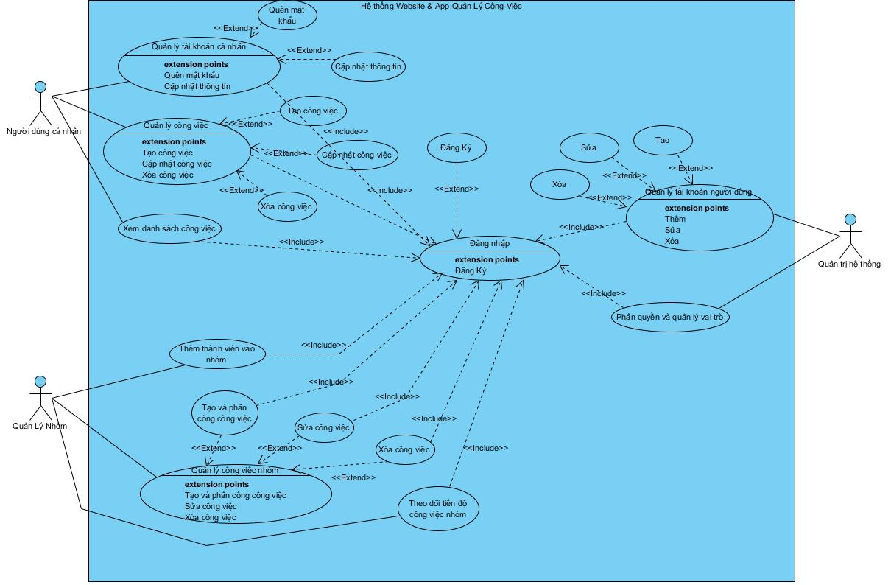

### **Đặc tả usecase**

#### **Chức năng chung**

**Đăng nhập**

|  |  |
| --- | --- |
| **Đăng nhập** | |
| Tiền điều kiện | Người dùng đã có tài khoản hợp lệ và đã vào giao diện đăng nhập. |
| Hậu điều kiện | Người dùng nhận JWT và truy cập vào giao diện hệ thống. |
| Mô tả | Người dùng cung cấp thông tin đăng nhập (tên đăng nhập, mật khẩu) để nhận JWT nhằm xác thực các yêu cầu API trong hệ thống quản lý công việc. |
| Actor chính | Người dùng |
| Actor phụ | Không có |
| **Basic flow** | |
| **Người dùng** | **Hệ thống** |
| 1. Gửi yêu cầu đăng nhập đến API với thông tin đăng nhập. | 2. Kiểm tra và xác thực thông tin đăng nhập. |
|  | 3. Tạo JWT (bao gồm thông tin người dùng và quyền hạn) và gửi lại cho người dùng. |
| 4. Nhận JWT và tiến hành đăng nhập. | 5. Hệ thống cho phép truy cập và chuyển đến trang chủ. |
| **Alternative flow** | |
| 2.1. Thông tin đăng nhập không hợp lệ:   1. Hệ thống trả về lỗi "Tên đăng nhập hoặc mật khẩu không đúng". 2. Quay lại bước 1 | |
| **Exception** | |
| Hệ thống gặp lỗi (mất kết nối server)   1. Hệ thống hiển thị thông báo lỗi 2. Yêu cầu người dùng thử lại sau | |

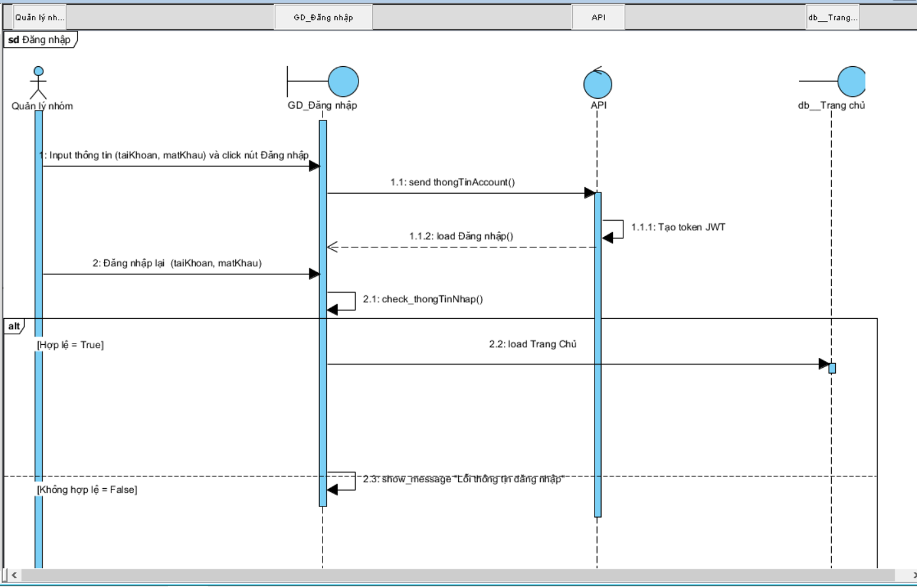

**Lấy lại mật khẩu**

|  |  |
| --- | --- |
| **Lấy lại mật khẩu** | |
| Tiền điều kiện | Người dùng đã có tài khoản và đã truy cập vào trang đăng nhập |
| Hậu điều kiện | Người dùng đã đặt lại mật khẩu mới và dùng mật khẩu ấy để đăng nhập |
| Mô tả | Người dùng quên mật khẩu cũ và muốn thay đổi một mật khẩu mới |
| Actor chính | Người dùng |
| Actor phụ | Không có |
| **Basic flow** | |
| **Khách hàng** | **Hệ thống** |
| 1. Người dùng chọn “Quên mật khẩu” | 2. Hệ thống yêu cầu Người dùng nhập địa chỉ email đã đăng ký. |
| 3. Người dùng nhập thông tin theo yêu cầu và ấn “xác thực” | 4. Hệ thống kiểm tra tài khoản có tồn tại |
|  | 5. Hệ thống gửi mã xác thực đến email của người dùng. |
| 6. Người dùng nhập mã xác thực | 7. Hệ thống xác minh mã xác thực |
|  | 8. Hệ thống chuyển đến trang nhập mật khẩu mới |
| 9. Người dùng nhập mật khẩu mới và xác nhận mật khẩu mới | 10. Hệ thống kiểm tra ràng buộc dữ liệu đầu vào |
|  | 11. Hệ thống cập nhật mật khẩu mới và thông báo thành công |
|  | 12. Hệ thống quay về trang đăng nhập |
| **Alternative flow** | |
| 5.1 Tài khoản không tồn tại   1. Hệ thống thông báo lỗi và yêu cầu nhập lại 2. Quay lại bước 3 | |
| 6.1 Người dùng chưa nhận được mã xác thực   1. Chọn “gửi lại” 2. Quay lại bước 5 | |
| 10.1 Dữ liệu đầu vào không đúng   1. Hệ thống thông báo lỗi và yêu cầu nhập lại 2. Quay lại bước 9 | |
| **Exception** | |
| Tình trạng xác thực quá thời hạn   1. Hệ thống thông báo lỗi và yêu cầu thử lại | |

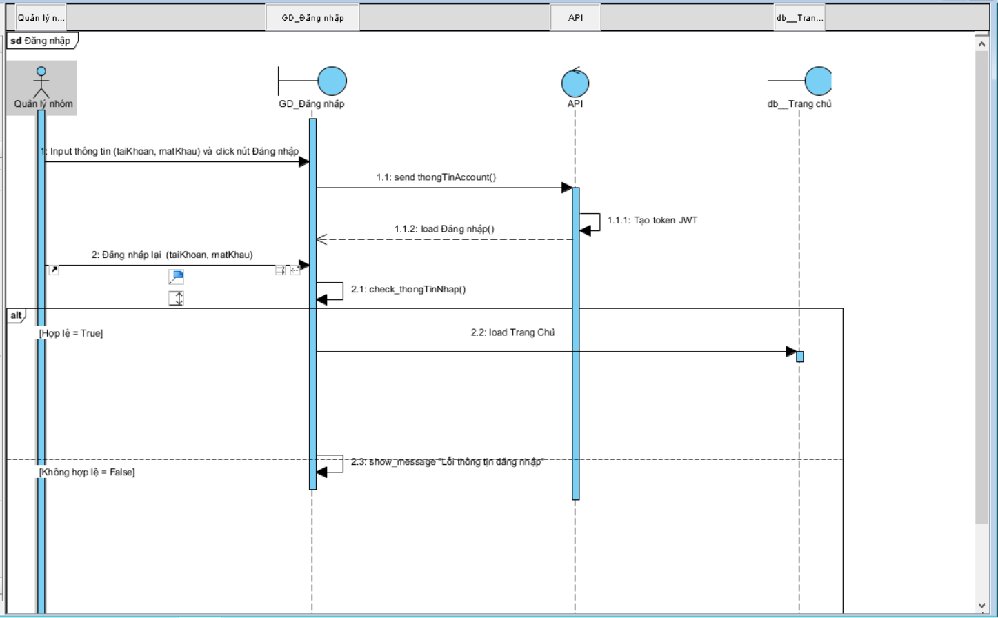

**Đổi mật khẩu**

|  |  |
| --- | --- |
| **Đổi mật khẩu** | |
| Tiền điều kiện | Đã có tài khoản trên hệ thống và đăng nhập thành công vào hệ thống |
| Hậu điều kiện | Mật khẩu mới được cập nhật |
| Actor chính | Người dùng |
| Actor phụ | Không có |
| **Basic flow** | |
| **Khách hàng** | **Hệ thống** |
| 1. Người dùng vào mục “Tài khoản” chọn “đổi mật khẩu” | 2. Hệ thống yêu cầu nhập mật khẩu cũ, mật khẩu mới và xác nhận mật khẩu mới |
| 3. Người dùng điền thông tin và chọn “Đổi mật khẩu” | 4.Hệ thống kiểm tra ràng buộc dữ liệu đầu vào |
|  | 5. Cập nhật mật khẩu và thông báo thành công |
| **Alternative flow** | |
| 4.1 Dữ liệu đầu vào không đúng   1. Hệ thống thông báo lỗi và yêu cầu nhập lại 2. Quay lại bước 3 | |
| **Exception**  Hệ thống gặp lỗi kỹ thuật   1. Hệ thống hiển thị thông báo lỗi 2. Yêu cầu người dùng thử lại sau | |



**Đăng ký tài khoản**

|  |  |
| --- | --- |
| **Đăng ký tài khoản** | |
| Tiền điều kiện | Người dùng chưa có tài khoản trên hệ thống và đã vào giao diện Đăng ký. |
| Hậu điều kiện | Tài khoản mới được tạo thành công và tài khoản vừa tạo được thêm vào CSDL. |
| Mô tả | Người dùng cung cấp thông tin cá nhân như: số điện thoại hoặc email, mật khẩu để tạo tài khoản. |
| Actor chính | Người dùng |
| Actor phụ | Không có |
| **Basic flow** | |
| **Khách hàng** | **Hệ thống** |
| 1. Khách hàng chọn chức năng “Đăng ký tài khoản” | 2. Hệ thống hiển thị form đăng ký tài khoản |
| 3. Khách hàng nhập các thông tin cần thiết bao gồm số điện thoại hoặc email, mật khẩu và xác nhận mật khẩu. | 4. Hệ thống kiểm tra tính hợp lệ của thông tin. |
| 5. Khách hàng chọn “Đăng ký” | 6. Hệ thống thông báo tạo tài khoản thành công và được thêm vào CSDL rồi chuyển hướng đến trang đăng nhập. |
| **Alternative flow** | |
| 4.1 Thông tin nhập không đúng định dạng   1. Hệ thống hiển thị thông báo lỗi “Vui lòng nhập đúng định dạng!” 2. Quay lại bước 3   4.2 SĐT hoặc email đã được sử dụng  1. Hệ thống thông báo “Sđt hoặc email đã được sử dụng! Vui lòng sử dụng cái khác!”  2. Quay lại bước 3  **4.3 Mật khẩu và mật khẩu xác nhận không trùng khớp**  1. Hệ thống thông báo “Mật khẩu xác nhận không khớp với mật khẩu!”  2. Quay lại bước 3 | |
| **Exception** | |
| Hệ thống gặp lỗi kỹ thuật   1. Hệ thống hiển thị thông báo lỗi 2. Yêu cầu người dùng thử lại sau | |



#### **Chức năng của từng actor**

##### **Người dùng cá nhân**

**Tạo công việc**

|  |  |
| --- | --- |
| **Tạo công việc** | |
| Tiền điều kiện | Người dùng cá nhân đã đăng nhập vào hệ thống.. Người dùng có token JWT hợp lệ để xác thực yêu cầu API. |
| Hậu điều kiện | Công việc mới được tạo và lưu vào CSDL. Người dùng nhận được thông báo tạo công việc thành công. |
| Mô tả | Use case cho phép Người dùng tạo một công việc mới với các thông tin như tiêu đề, mô tả, ngày hết hạn, và trạng thái (mặc định là "chưa hoàn thành"). |
| Actor chính | Người dùng cá nhân |
| Actor phụ | Không có |
| **Basic flow** | |
| **Người dùng** | **Hệ thống** |
| 1. Chọn chức năng “Tạo công việc mới” tại giao diện Quản lý công việc | 1. Hiển thị form tạo công việc (tiêu đề, loại công việc, mô tả, ngày hết hạn, chú thích) |
| 1. Điền các thông tin lịch công việc theo form. | 1. Kiểm tra cú pháp thông tin của người dùng nhập |
| 1. Chọn nút “Lưu” | 1. gửi yêu cầu API (POST) tới endpoint /tasks kèm token JWT trong header (Authorization: Bearer<token>). |
|  | 1. Kiểm tra token JWT hợp lệ và xác minh người dùng. |
|  | 1. Lưu công việc vào CSDL, gán trạng thái mặc định là "chưa hoàn thành" và liên kết với ID của người dùng. |
|  | 1. Thông báo "Công việc được tạo thành công". |
| **Alternative flow** | |
| **4.1 Thông tin công việc không hợp lệ (ví dụ: tiêu đề trống hoặc mô tả):**  1 Hệ thống kiểm tra dữ liệu đầu vào, nếu tiêu đề hoặc mô tả để trống, trả về lỗi "Tiêu đề không được để trống" hoặc “Mô tả không được để trống”.  2. Quay lại bước 3  **5.1 Nếu Token JWT không hợp lệ hoặc hết hạn:**  1. Hệ thống trả về lỗi "Unauthorized"  2. Hệ thống thông báo “Phiên đăng nhập hết hạn! Vui lòng đăng nhập lại để tiếp tục sử dụng dịch vụ”. | |
| **Exception** | |
|  | |

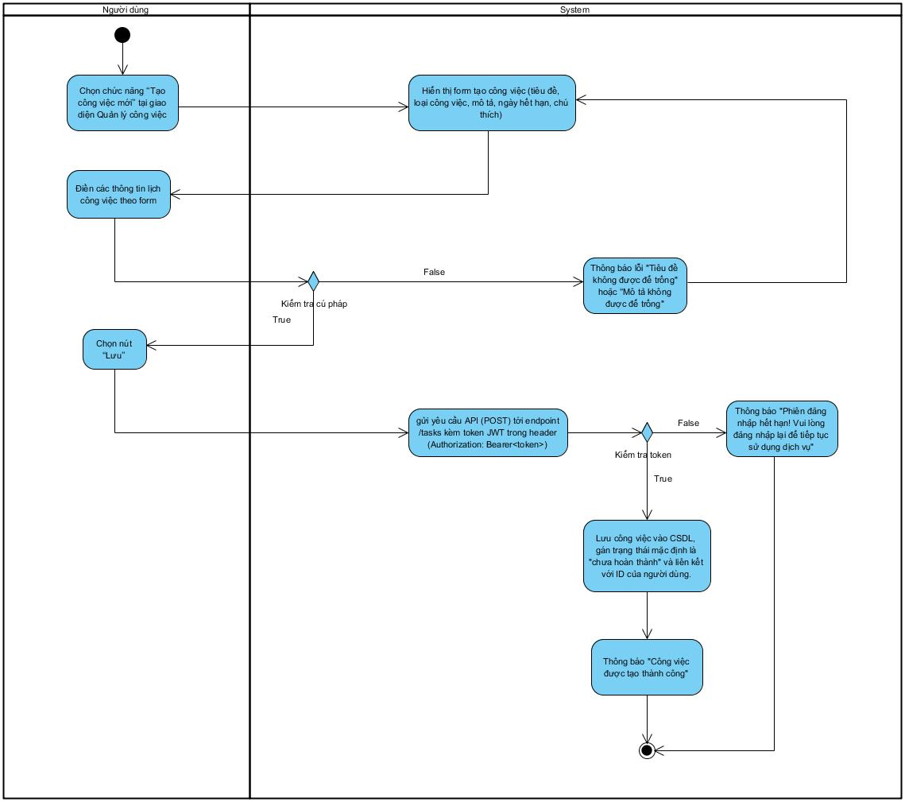

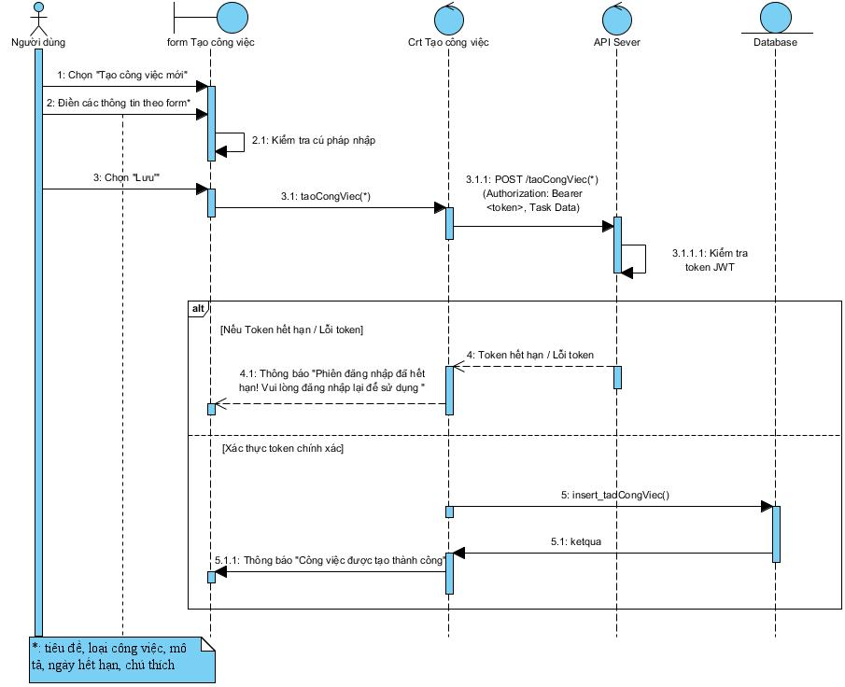

**Sửa công việc**

|  |  |
| --- | --- |
| **Sửa công việc** | |
| Tiền điều kiện | Người dùng đã đăng nhập và có token JWT hợp lệ. Công việc cần cập nhật đã tồn tại và thuộc về người dùng hiện tại. |
| Hậu điều kiện | Thông tin công việc mới được cập nhật vào CSDL. Người dùng nhận được thông báo cập nhật thành công. |
| Mô tả | Use case cho phép Người dùng chỉnh sửa thông tin của một công việc đã tạo chẳng hạn như tiêu đề, loại công việc, mô tả, ngày hết hạn, hoặc trạng thái. |
| Actor chính | Người dùng |
| Actor phụ | Không có |
| **Basic flow** | |
| **Người dùng** | **Hệ thống** |
| 1. Chọn chức năng “Sửa” trong các công việc hiện có | 1. Hiển thị form công việc muốn sửa (tiêu đề, loại công việc, mô tả, ngày hết hạn, chú thích) |
| 1. Nhập các thông tin cần sửa | 1. Kiểm tra thông tin đã được chỉnh sửa. |
| 1. Nhấn “Cập nhật” | 1. Gửi yêu cầu API (PUT) tới endpoint /tasks/{task_id} kèm token JWT trong header. |
|  | 1. kiểm tra token JWT hợp lệ và xác minh người dùng là chủ sở hữu của công việc. |
|  | 1. cập nhật thông tin công việc trong cơ sở dữ liệu. |
|  | 1. thông báo "Công việc được cập nhật thành công". |
| **Alternative flow** | |
| **7.1 Nếu token không hợp lệ:**  1. hệ thống trả về lỗi "Unauthorized".  2. Hệ thống thông báo “Phiên đăng nhập hết hạn! Vui lòng đăng nhập lại để tiếp tục sử dụng dịch vụ”.  **7.2 Nếu người dùng không có quyền sửa công việc**  1. Hệ thống thông báo "Bạn không có quyền sửa công việc này". | |
| **Exception** | |
|  | |

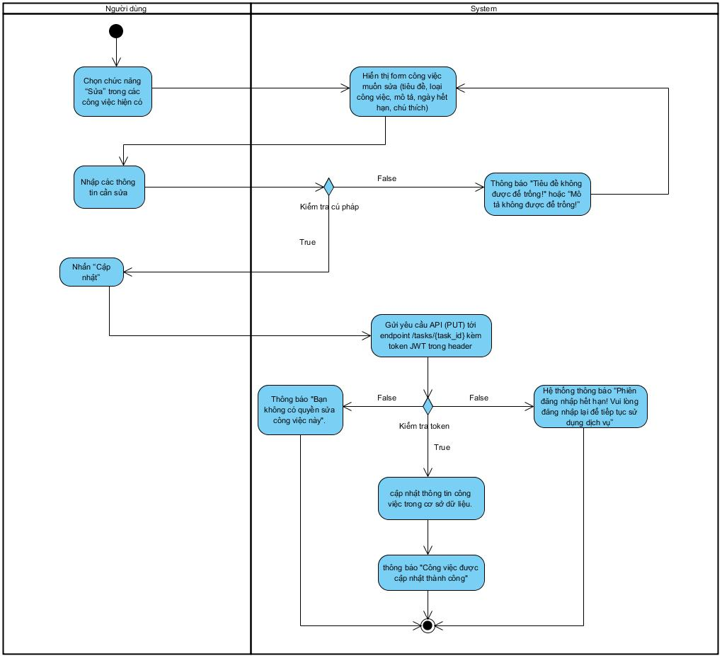

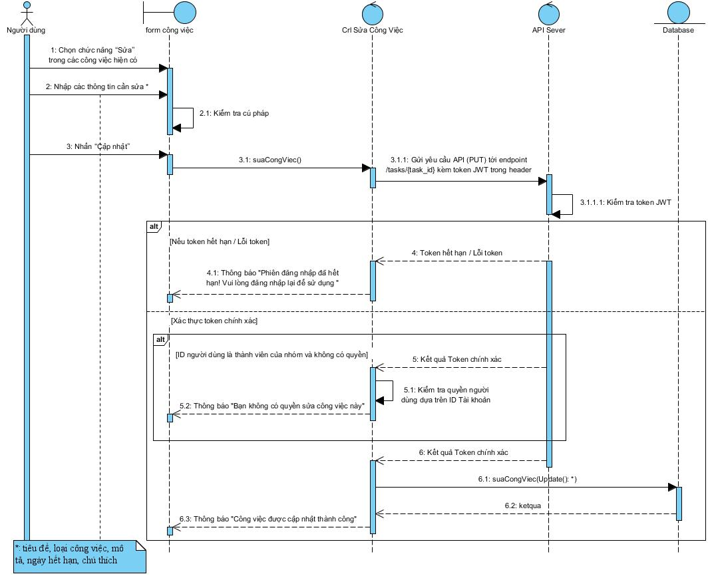

**Xóa công việc**

|  |  |
| --- | --- |
| **Xóa công việc** | |
| Tiền điều kiện | Người dùng đã đăng nhập và có token JWT hợp lệ. Công việc cần xóa đã tồn tại và thuộc về người dùng hiện tại. |
| Hậu điều kiện | Công việc được xóa khỏi cơ sở dữ liệu. Người dùng nhận được thông báo xóa thành công. |
| Mô tả | Use case này cho phép Người dùng cá nhân xóa một công việc đã tạo. |
| Actor chính | Người dùng |
| Actor phụ | Không có |
| **Basic flow** | |
| **Người dùng** | **Hệ thống** |
| 1. Chọn chức năng “Xóa” trên công việc mong muốn xóa | 1. Hiển thị thông báo “Bạn có chắc chắn muốn xóa công việc này không?” |
| 1. Nhấn “Xác nhận” | 1. gửi yêu cầu API (DELETE) tới endpoint /tasks/{task_id} kèm token JWT. |
|  | 1. kiểm tra token JWT hợp lệ và xác minh người dùng là chủ sở hữu của công việc. |
|  | 1. xóa công việc khỏi cơ sở dữ liệu và thông báo "Công việc đã được xóa". |
| **Alternative flow** | |
| **4.1 Nếu token không hợp lệ:**  1. hệ thống trả về lỗi "Unauthorized".  2. Hệ thống thông báo “Phiên đăng nhập hết hạn! Vui lòng đăng nhập lại để tiếp tục sử dụng dịch vụ”.  **5.1 Nếu người dùng không có quyền xóa công việc**  1. Hệ thống thông báo "Bạn không có quyền xóa công việc này".  **3.1 Nếu người dùng chọn "Hủy" thay vì xác nhận:** hệ thống không thực hiện xóa. | |
| **Exception** | |
|  | |

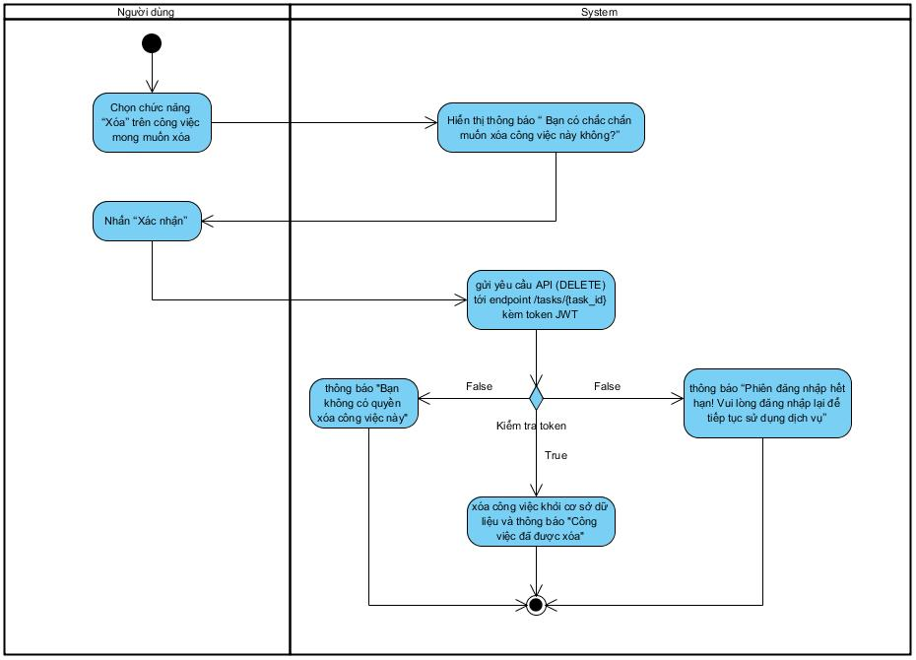

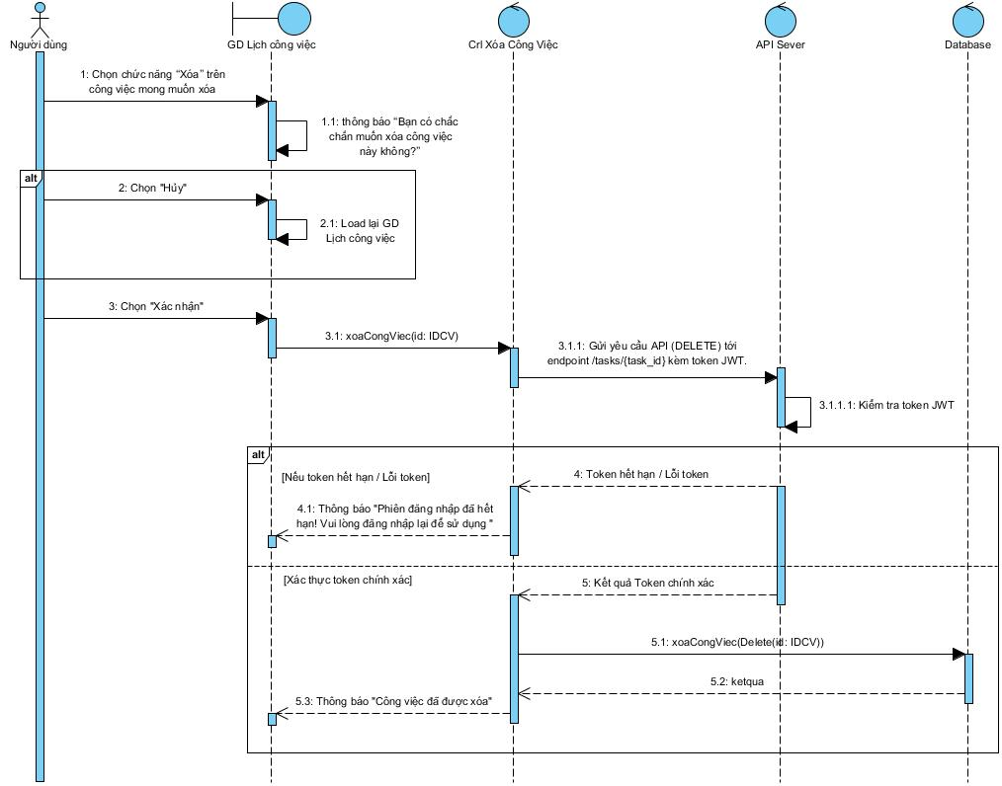

**Tạo nhóm**

|  |  |
| --- | --- |
| **Tạo nhóm** | |
| Tiền điều kiện | Người dùng có token JWT hợp lệ và đã đăng nhập vào hệ thống thành công. |
| Hậu điều kiện | Nhóm mới được tạo thành công và lưu vào hệ thống.  Người dùng tự động được gán vai trò quản lý của nhóm mới.  Người dùng đã truy cập giao diện quản lý nhóm. |
| Mô tả | Chức năng này cho phép người dùng đã đăng nhập tạo một nhóm mới bằng cách cung cấp tên nhóm và mô tả (tùy chọn). Sau khi tạo, người dùng có thể quản lý nhóm và thêm thành viên. |
| Actor chính | Người dùng |
| Actor phụ | Không có |
| **Basic flow** | |
| **Người dùng** | **Hệ thống** |
| 1. Nhấn nút “Nhóm của tôi”. | 1. Hiển thị danh sách các nhóm hiện có của người dùng đó (nếu có). |
| 1. Nhấn nút “Tạo nhóm mới”. | 1. Hiển thị form tạo nhóm với các trường: tên nhóm (bắt buộc), mô tả (tùy chọn). |
| 1. Điền tên nhóm và mô tả (nếu có). |  |
| 1. Nhấn “Tạo” để gửi yêu cầu. | 1. Nhận yêu cầu từ kèm token JWT và dữ liệu nhóm. |
|  | 1. Xác thực token JWT (kiểm tra chữ ký, thời hạn). |
|  | 1. Kiểm tra xem tên nhóm đã tồn tại trong hệ thống chưa. |
|  | 1. Tạo nhóm mới trong cơ sở dữ liệu, gán người dùng làm quản lý của nhóm. |
|  | 1. Gửi phản hồi HTTP 201 Created: { "message": "Tạo nhóm thành công", "group_id": <id> }. |
| 1. Nhận thông báo thành công và xem nhóm mới trong danh sách. |  |
| **Alternative flow** | |
| **8.1 Nếu token không hợp lệ:**  1. hệ thống trả về lỗi "Unauthorized".  2. Hệ thống thông báo “Phiên đăng nhập hết hạn! Vui lòng đăng nhập lại để tiếp tục sử dụng dịch vụ”.  **9.1 Nếu nhóm tạo mới trùng với nhóm đã được tạo**  1. Hệ thống báo lỗi “Nhóm đã được tạo ” | |
| **Exception** | |
|  | |

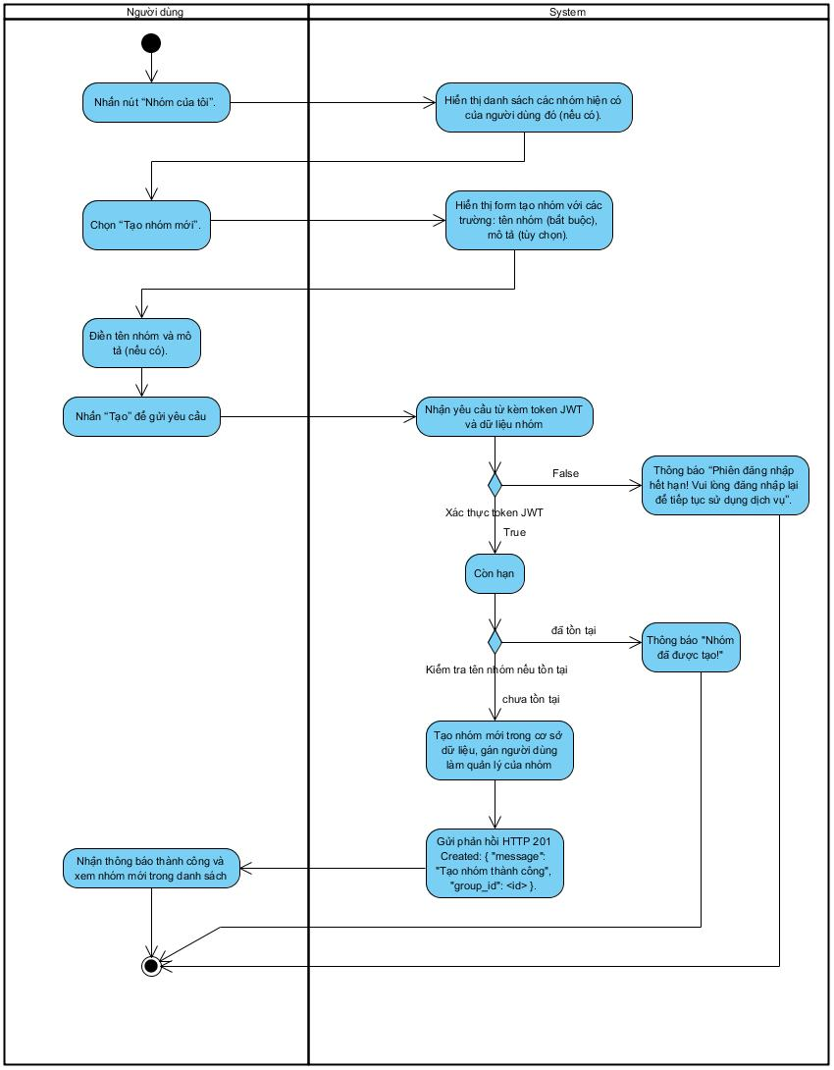

**Xem danh sách công việc**

|  |  |
| --- | --- |
| **Xem danh sách công việc** | |
| Tiền điều kiện | Người dùng cá nhân đã đăng nhập và có token JWT hợp lệ. |
| Hậu điều kiện | Danh sách công việc của người dùng được hiển thị trên giao diện. |
| Mô tả | Use case cho phép Người dùng xem tất cả công việc của mình, bao gồm cả công việc cá nhân và công việc được phân công từ Quản lý nhóm. |
| Actor chính | Người dùng |
| Actor phụ | Không có |
| **Basic flow** | |
| **Người dùng** | **Hệ thống** |
| 1. Chọn chức năng “Xem danh sách công việc” tại giao diện Tổng quan | 2. Gửi yêu cầu API (GET) tới endpoint /tasks kèm token JWT. |
|  | 3. Kiểm tra token JWT hợp lệ và truy xuất danh sách công việc thuộc về người dùng (dựa trên ID người dùng trong token). |
|  | 4. Hiển thị danh sách công việc (tiêu đề, loại công việc, mô tả, ngày hết hạn, trạng thái). |
| **Alternative flow** | |
| **2.1 Nếu token không hợp lệ:**  1. Hệ thống trả về lỗi "Unauthorized".  2. Hệ thống thông báo “Phiên đăng nhập hết hạn! Vui lòng đăng nhập lại để tiếp tục sử dụng dịch vụ”.  **4.1 Nếu không có công việc nào**  1. Hệ thống hiển thị thông báo "Bạn chưa có công việc nào". | |
| **Exception** | |
| Lỗi truy xuất dữ liệu:   * Hệ thống trả về HTTP 500: { "error": "Lỗi hệ thống, không thể truy xuất dữ liệu" }. | |

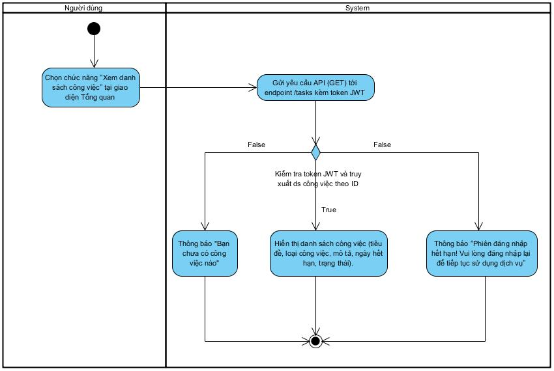

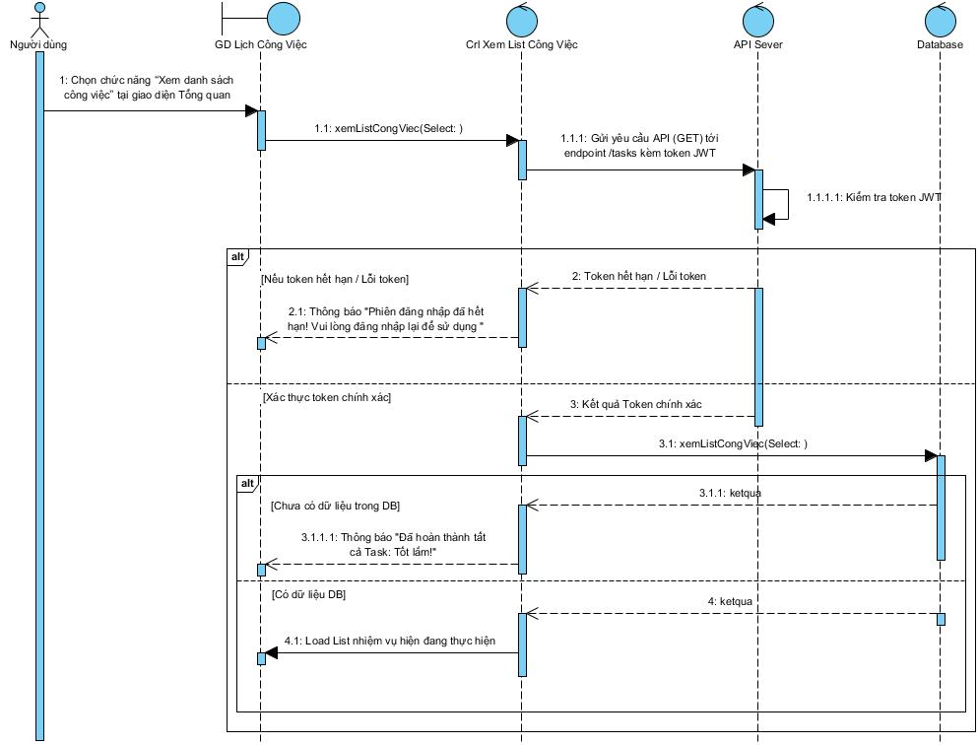

##### **Quản lý nhóm**

**Phân công công việc**

|  |  |
| --- | --- |
| **Phân công công việc** | |
| Tiền điều kiện | Quản lý nhóm đã đăng nhập và có token JWT hợp lệ với vai trò manager.  Công việc và thành viên nhóm đã tồn tại trong hệ thống. |
| Hậu điều kiện | Công việc được gán cho thành viên nhóm thành công. |
| Mô tả | Use case này cho phép quản lý nhóm gán công việc cho một hoặc nhiều thành viên nhóm. |
| Actor chín | Quản lý nhóm |
| Actor phụ | Không có |
| **Basic flow** | |
| **Người dùng** | **System** |
| 1. Truy cập giao diện quản lý công việc nhóm. |  |
| 1. Chọn công việc cần thêm thành viên. | 1. Hiển thị danh sách thành viên nhóm. |
| 1. Chọn thành viên và nhấn “Gán công việc”. | 4. Gửi yêu cầu API (POST) tới /tasks/assign kèm token JWT, ID công việc, và ID thành viên. |
|  | 1. Xác thực token JWT và kiểm tra vai trò manager. |
|  | 1. Gán công việc cho thành viên và cập nhật cơ sở dữ liệu. |
|  | 1. Gửi phản hồi HTTP 200 OK: { "message": "Phân công thành công" }. |
| 1. Nhận thông báo thành công và xem công việc đã gán. |  |
| **Alternative flow** | |
| 8.1 Token JWT hết hạn hoặc người quản lý không có vai trò phù hợp:   1. Hệ thống gửi phản hồi HTTP 401 Unauthorized hoặc 403 Forbidden: { "error": "Bạn không có quyền thực hiện hành động này" }.  * Người quản lý nhận thông báo lỗi và đăng nhập lại nếu cần. | |
| **Exception** | |
| Lỗi truy xuất dữ liệu:   * Hệ thống trả về HTTP 500: { "error": "Lỗi hệ thống, k | |

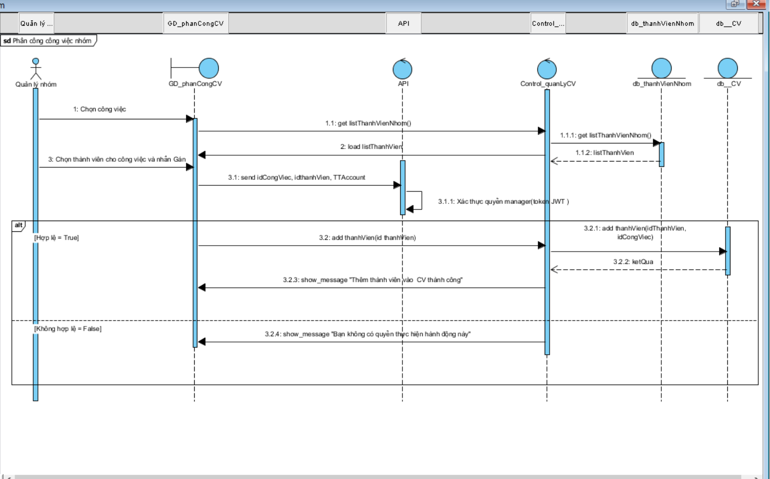

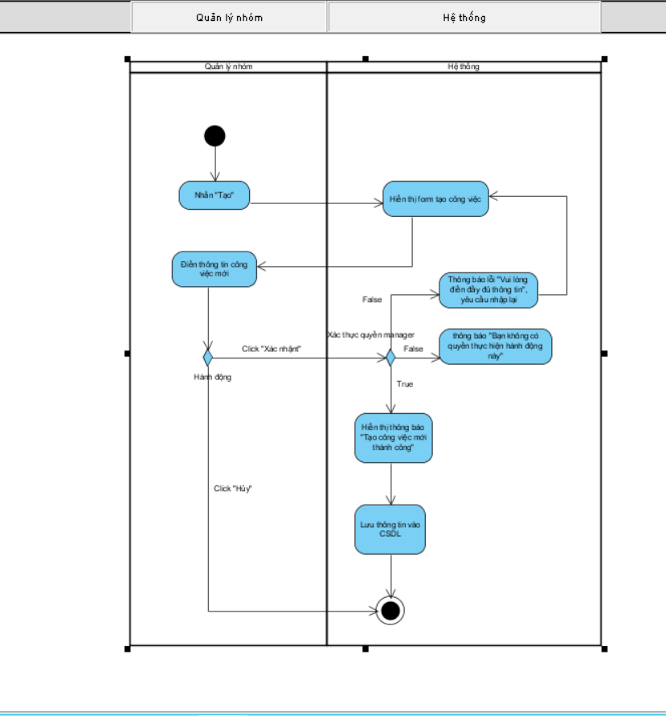

**Theo dõi công việc nhóm**

|  |  |
| --- | --- |
| **Theo dõi công việc nhóm** | |
| Tiền điều kiện | Quản lý nhóm đã đăng nhập và có token JWT hợp lệ.  Nhóm có ít nhất một công việc được gán. |
| Hậu điều kiện | Quản lý nhóm theo dõi được công việc của nhóm |
| Mô tả | Quản lý nhóm xem tiến độ công việc của các thành viên trong nhóm. |
| Actor chính | Quản lý nhóm |
| Actor phụ | Không có |
| **Basic flow** | |
| **Quản lý** | **System** |
| 1. Truy cập giao diện nhóm. |  |
| 1. Nhấn “Xem tiến độ công việc” ở mỗi công việc. | 1. Gửi yêu cầu API (GET) tới /groups/{group_id}/progress kèm token JWT. |
|  | 1. Xác thực token JWT và kiểm tra vai trò manager của nhóm. |
|  | 1. Truy xuất dữ liệu công việc của nhóm, tính toán tiến độ. |
|  | 1. Gửi phản hồi HTTP 200 OK kèm danh sách công việc. |
| 1. Nhận và hiển thị trang chi tiết công việc. |  |
| **Alternative flow** | |
| 4.1 Nhóm không có công việc (bước 4):   * Hệ thống gửi HTTP 200 OK: { "progress": 0, "tasks": [], "message": "Nhóm chưa có công việc" }. * Hiển thị thông báo “Nhóm chưa có công việc”. | |
| **Exception** | |
| Lỗi truy xuất dữ liệu:   * Hệ thống trả về HTTP 500: { "error": "Lỗi hệ thống, không thể truy xuất dữ liệu" }. | |

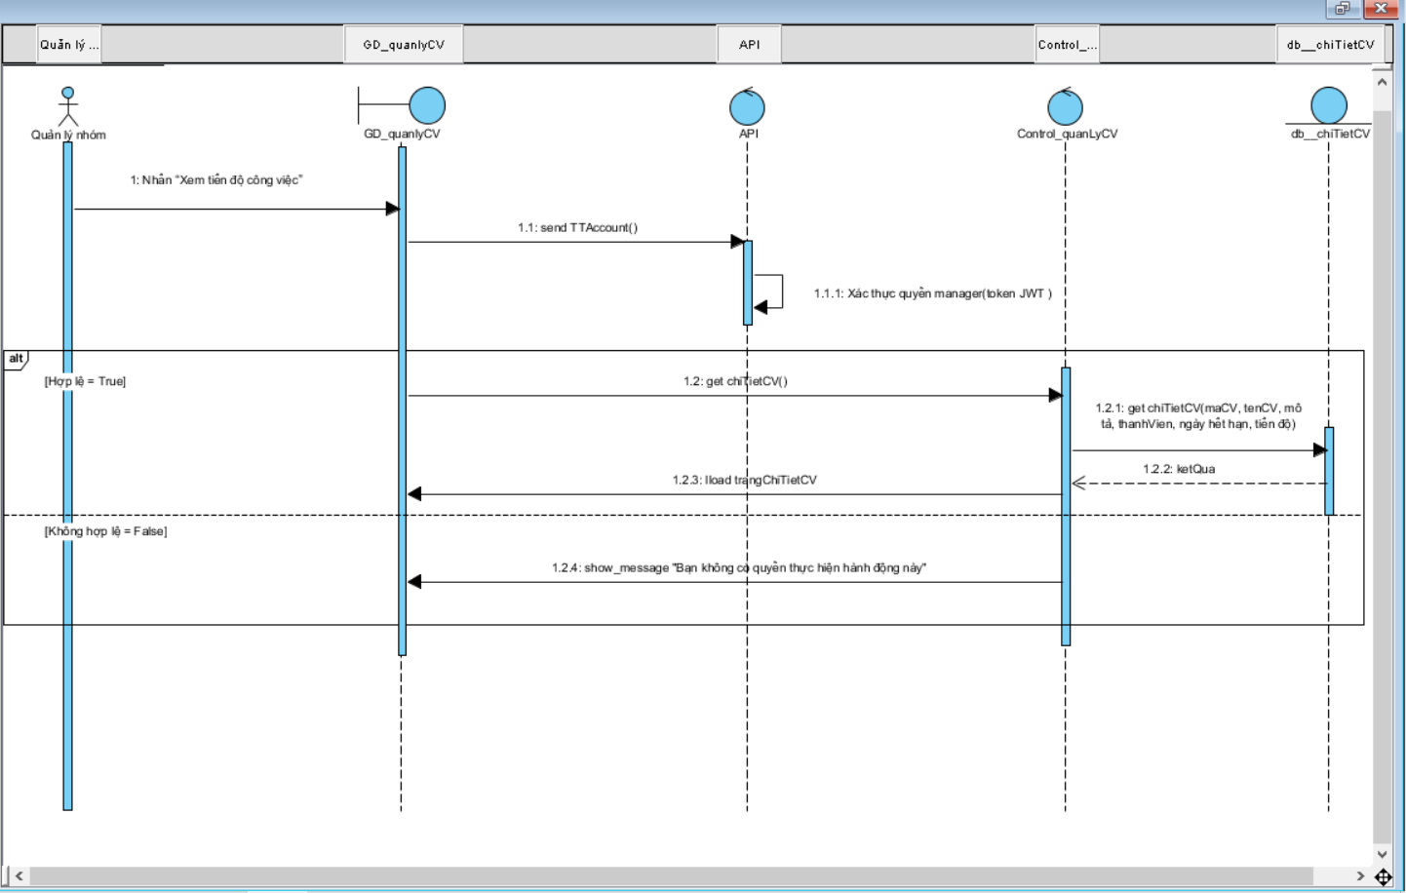

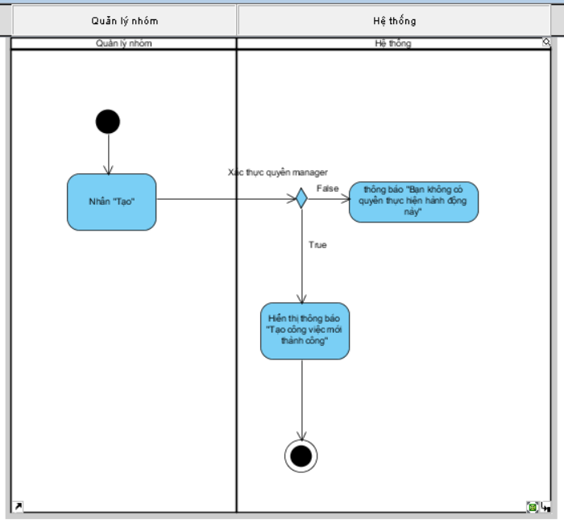

**Tạo công việc nhóm**

|  |  |
| --- | --- |
| **Tạo công việc nhóm** | |
| Tiền điều kiện | Người Quản lý nhóm đã đăng nhập vào hệ thống thành công.  Quản lý nhóm sở hữu token JWT hợp lệ với vai trò "manager".  Nhóm đã được tạo trước đó và có ít nhất một thành viên.  Quản lý nhóm đã vào trang quản lý công việc nhóm. |
| Hậu điều kiện | Công việc nhóm mới được tạo thành công và lưu vào hệ thống.  Công việc có thể được gán cho các thành viên nhóm ngay lập tức hoặc sau đó. |
| Mô tả | Quản lý nhóm sử dụng chức năng này để tạo một công việc mới cho nhóm, bao gồm việc nhập các thông tin như tiêu đề, mô tả, ngày hết hạn, và tùy chọn gán cho thành viên. |
| Actor chính | Quản lý nhóm |
| Actor phụ | Không có |
| **Basic flow** | |
| **Quản lý** | **Hệ thống** |
| 1. Truy cập giao diện quản lý công việc nhóm. | 1. Hiển thị danh sách các công việc của nhóm. |
| 1. Nhấn nút “Tạo công việc mới”. | 1. Hiển thị form tạo công việc với các trường: tiêu đề, mô tả, ngày hết hạn, mức độ ưu tiên, v.v. |
|  | 1. Hiển thị form với thông tin hiện tại của công việc. |
| 1. Điền đầy đủ thông tin công việc và nhấn “Tạo”. | 1. Nhận yêu cầu từ client kèm token JWT và dữ liệu công việc. |
|  | 1. Xác thực token JWT (kiểm tra chữ ký, thời hạn, và vai trò manager). |
|  | 1. Tạo công việc mới trong cơ sở dữ liệu. |
|  | 1. Gửi phản hồi HTTP 201 Created: { "message": "Tạo công việc thành công", "task_id": <id> }. |
| 1. Nhận thông báo thành công và xem công việc mới trong danh sách. |  |
| **Alternative flow** | |
| 6.1 Thiếu thông tin bắt buộc:   * Hệ thống hiển thị thông báo lỗi: “Vui lòng điền đầy đủ thông tin bắt buộc”. * Người quản lý nhập lại thông tin và gửi lại yêu cầu.   8.1 Token JWT hết hạn hoặc người quản lý không có vai trò phù hợp.   * Hệ thống gửi phản hồi HTTP 401 Unauthorized hoặc 403 Forbidden: { "error": "Bạn không có quyền thực hiện hành động này" }. * Người quản lý nhận thông báo lỗi và đăng nhập lại nếu cần. | |
| **Exception** | |
| Lỗi truy xuất dữ liệu:   * Hệ thống trả về HTTP 500: { "error": "Lỗi hệ thống, không thể truy xuất dữ liệu" }. | |

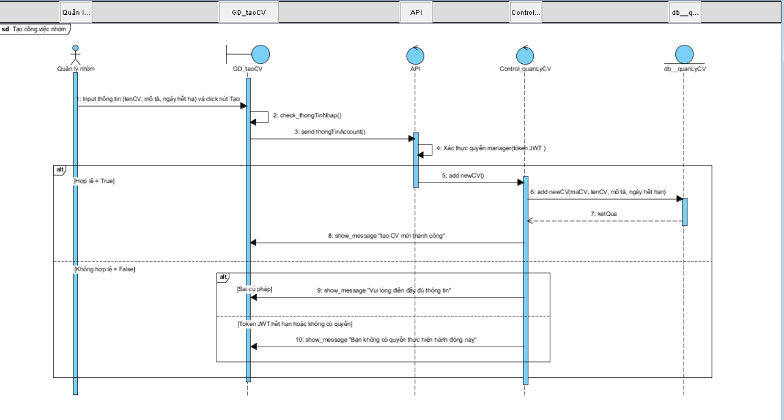



**Cập nhật công việc nhóm**

|  |  |
| --- | --- |
| **Cập nhật công việc nhóm** | |
| Tiền điều kiện | Quản lý nhóm đã đăng nhập và có token JWT hợp lệ.  Công việc nhóm đã tồn tại và quản lý có quyền chỉnh sửa. |
| Hậu điều kiện | Thông tin công việc nhóm được cập nhật thành công. |
| Mô tả | Quản lý nhóm chỉnh sửa thông tin công việc nhóm, ví dụ: tiêu đề, mô tả, ngày hết hạn. |
| Actor chính | Quản lý nhóm |
| Actor phụ | Không có |
| **Basic flow** | |
| **Quản lý** | **Hệ thống** |
| 1. Truy cập danh sách công việc nhóm. |  |
| 1. Chọn công việc và nhấn “Cập nhật”. | 1. Hiển thị form với thông tin hiện tại của công việc. |
|  | 1. Hiển thị form với thông tin hiện tại của công việc. |
| 1. Chỉnh sửa thông tin và nhấn “Lưu”. | 1. Gửi yêu cầu API (PUT) tới /tasks/{task_id} kèm token JWT và dữ liệu cập nhật. |
|  | 1. Xác thực token JWT và kiểm tra quyền manager. |
|  | 1. Cập nhật công việc trong cơ sở dữ liệu. |
|  | 1. Gửi phản hồi HTTP 200 OK: { "message": "Chỉnh sửa công việc thành công" }. |
| 1. Nhận thông báo thành công và xem thông tin mới. |  |
| **Alternative flow** | |
| 6.1 Thiếu thông tin bắt buộc:   * Hệ thống hiển thị thông báo lỗi: “Vui lòng điền đầy đủ thông tin bắt buộc”. * Người quản lý nhập lại thông tin và gửi lại yêu cầu.   8.1 Token JWT hết hạn hoặc người quản lý không có vai trò phù hợp.   * Hệ thống gửi phản hồi HTTP 401 Unauthorized hoặc 403 Forbidden: { "error": "Bạn không có quyền thực hiện hành động này" }. * Người quản lý nhận thông báo lỗi và đăng nhập lại nếu cần. | |
| **Exception** | |
| Lỗi truy xuất dữ liệu:   * Hệ thống trả về HTTP 500: { "error": "Lỗi hệ thống, không thể truy xuất dữ liệu" }. | |

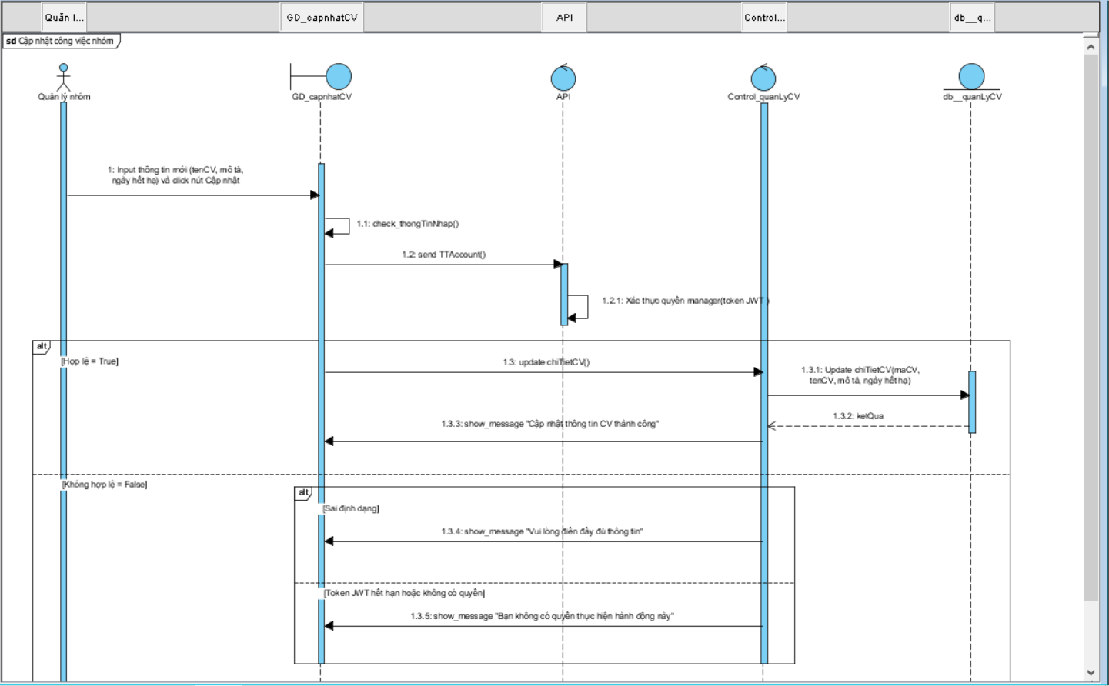

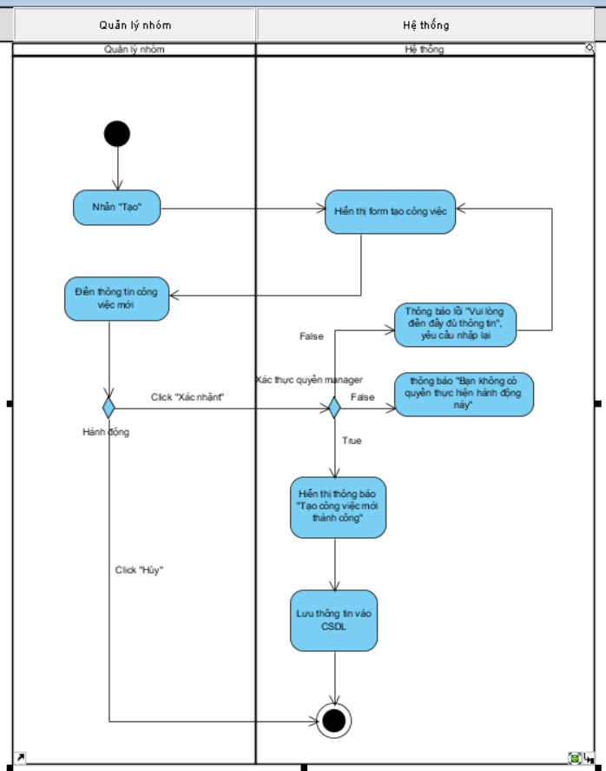

**Xóa công việc nhóm**

|  |  |
| --- | --- |
| **Xóa công việc nhóm** | |
| Tiền điều kiện | Quản lý nhóm đã đăng nhập và có token JWT hợp lệ.  Công việc nhóm đã tồn tại và quản lý có quyền xóa. |
| Hậu điều kiện | Công việc nhóm được xóa khỏi hệ thống. |
| Mô tả | Quản lý nhóm xóa công việc nhóm khỏi hệ thống. |
| Actor chính | Quản lý nhóm |
| Actor phụ | Không có |
| **Basic flow** | |
| **Quản lý** | **System** |
| 1. Truy cập danh sách công việc nhóm. |  |
| 1. Chọn công việc và nhấn “Xóa”. | 1. Hiển thị hộp thoại xác nhận: “Bạn có chắc chắn muốn xóa công việc này?”. |
| 1. Nhấn “Xác nhận”. | 1. Gửi yêu cầu API (DELETE) tới /tasks/{task_id} kèm token JWT. |
|  | 1. Xác thực token JWT và kiểm tra quyền manager. |
|  | 1. Xóa công việc khỏi cơ sở dữ liệu. |
|  | 1. Gửi phản hồi HTTP 200 OK: { "message": "Xóa công việc thành công" }. |
| 1. Nhận thông báo thành công và danh sách công việc được cập nhật. |  |
| **Alternative flow** | |
| 6.1 Nhấn “Hủy”.   1. Quay lại trang Xóa công việc.   8.1 Token JWT hết hạn hoặc người quản lý không có vai trò phù hợp.   1. Hệ thống gửi phản hồi HTTP 401 Unauthorized hoặc 403 Forbidden: { "error": "Bạn không có quyền thực hiện hành động này" }. 2. Người quản lý nhận thông báo lỗi và đăng nhập lại nếu cần. | |
| **Exception** | |
| Lỗi truy xuất dữ liệu:   * Hệ thống trả về HTTP 500: { "error": "Lỗi hệ thống, không thể truy xuất dữ liệu" }. | |

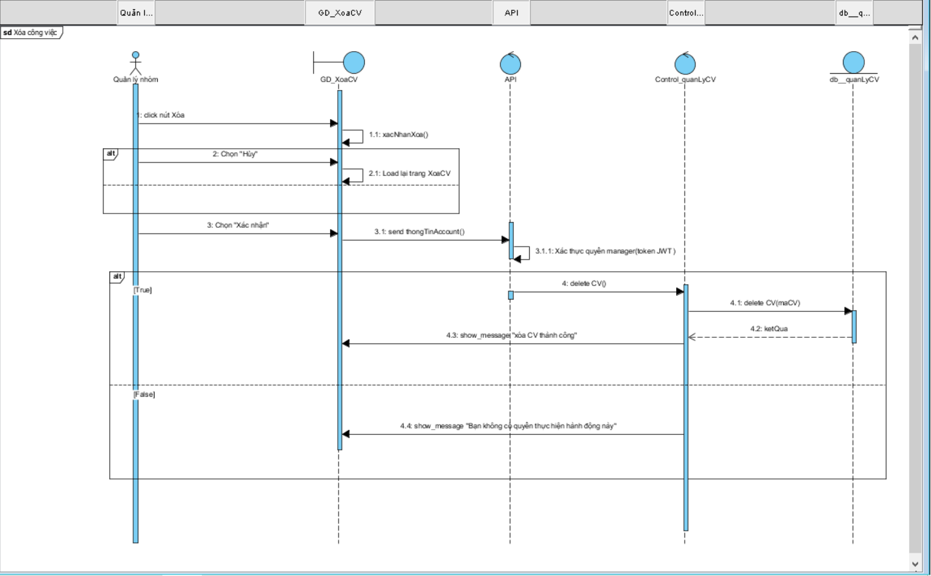

##### **Quản trị hệ thống**

**Tạo tài khoản (người dùng)**

|  |  |
| --- | --- |
| **Tạo tài khoản** | |
| Tiền điều kiện | Quản trị đã đăng nhập vào hệ thống. Quản trị hệ thống có token JWT hợp lệ. |
| Hậu điều kiện | Tài khoản mới (cho Người dùng cá nhân hoặc Quản lý nhóm) được tạo và lưu vào CSDL. Hệ thống thông báo tạo tài khoản thành công. |
| Mô tả | Use case này cho phép Quản trị hệ thống tạo tài khoản mới cho Người dùng cá nhân hoặc Quản lý nhóm, bao gồm các thông tin như số điện thoại hoặc email, mật khẩu, và vai trò. |
| Actor chính | Quản trị hệ thống |
| Actor phụ | Không có |
| **Basic flow** | |
| **Quản trị** | **System** |
| 1. Chọn chức năng “Tạo tài khoản” trên giao diện Quản lý tài khoản | 1. Hiển thị Form tạo tài khoản người dùng (email hoặc số điện thoại, mật khẩu và gán vai trò) |
| 1. Nhập thông tin tài khoản muốn tạo | 1. Kiểm tra cú pháp nhập |
| 1. Chọn nút “Tạo” | 1. Gửi yêu cầu API (POST) tới endpoint /users kèm token JWT của Quản trị hệ thống trong header (Authorization: Bearer<token>). |
|  | 1. kiểm tra và xác minh token JWT hợp lệ |
|  | 1. Kiểm tra email không trùng lặp, mã hóa mật khẩu và lưu tài khoản vào CSDL |
|  | 1. Hiển thị thông báo "Tài khoản được tạo thành công". |
| **Alternative flow** | |
| **4.1 Nếu Email đã được sử dụng**:  1. Hệ thống thông báo lỗi "Email đã được sử dụng! Vui lòng sử dụng Email khác". 2. Quay lại bước 3. | |
| **Exception** | |
|  | |

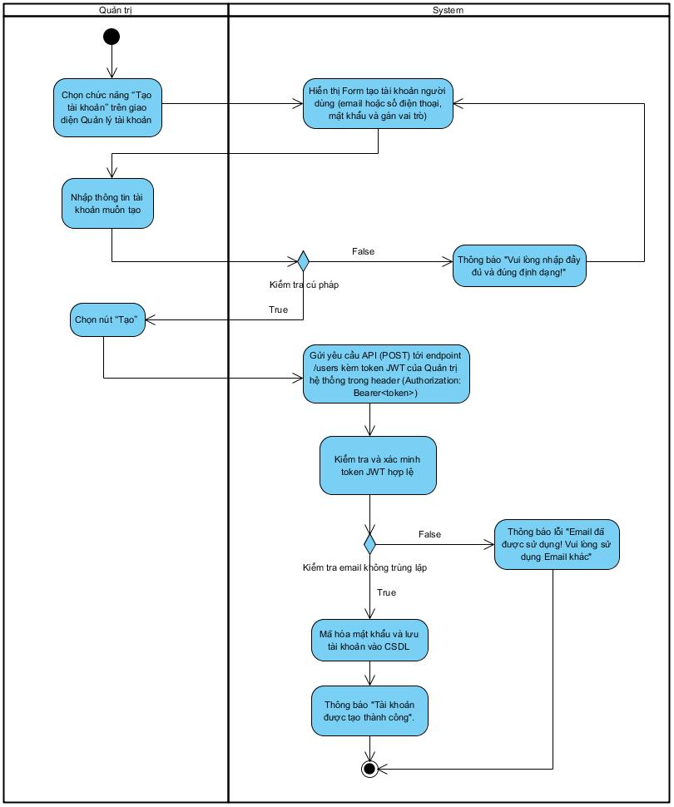

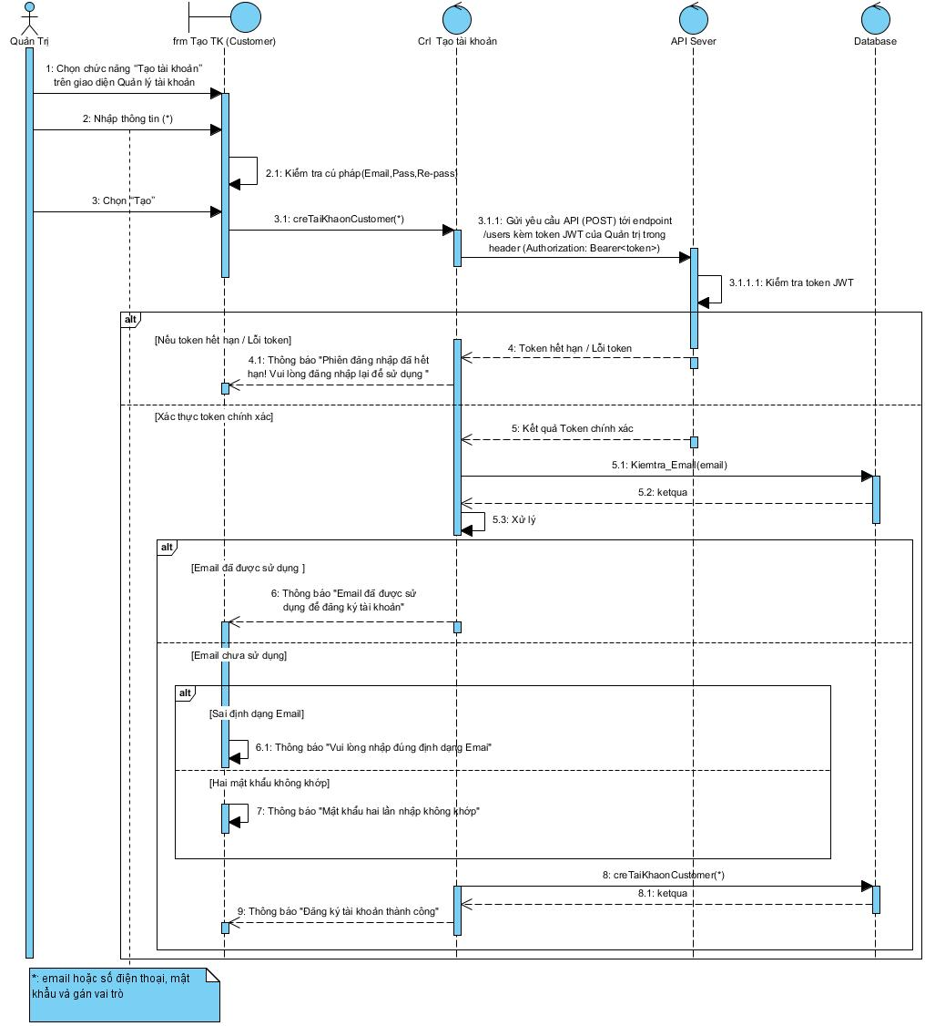

**Sửa tài khoản (người dùng)**

|  |  |
| --- | --- |
| **Sửa tài khoản** | |
| Tiền điều kiện | Quản trị hệ thống đã đăng nhập và có token JWT hợp lệ. Tài khoản cần sửa (Người dùng cá nhân hoặc Quản lý nhóm) đã tồn tại trong hệ thống. |
| Hậu điều kiện | Thông tin tài khoản được cập nhật mới lại trong CSDL. Hệ thống thông báo cập nhật thành công. |
| Mô tả | Use case này cho phép Quản trị hệ thống chỉnh sửa thông tin của một tài khoản hiện có, chẳng hạn như email hoặc sđt, mật khẩu, vai trò |
| Actor chính | Quản trị hệ thống |
| Actor phụ | Không có |
| **Basic flow** | |
| **Quản trị** | **System** |
| 1. Chọn chức năng “Sửa” trong các Tài khoản hiện có trên giao diện Quản lý tài khoản | 1. Hiển thị Form tài khoản để sửa (email hoặc số điện thoại, mật khẩu và vai trò) |
| 1. Nhập thông tin cần chỉnh sửa theo form |  |
| 1. Nhấn nút “Lưu” | 1. Gửi yêu cầu API (PUT) tới endpoint /users/{user_id} kèm token JWT trong header. |
|  | 1. kiểm tra và xác minh token JWT hợp lệ |
|  | 1. Kiểm tra email mới (nếu có) không trùng lặp hoặc mã hóa mật khẩu mới (nếu có) hoặc vai trò và cập nhật thông tin tài khoản mới vào CSDL. |
|  | 1. Hiển thị thông báo "Tài khoản được cập nhật thành công". |
| **Alternative flow** | |
| **7.1 Nếu email mới đã tồn tại trong CSDL**  1. hệ thống thông báo lỗi "Email đã được sử dụng! Vui lòng nhập email khác".  2. Quay lại bước | |
| **Exception** | |
|  | |

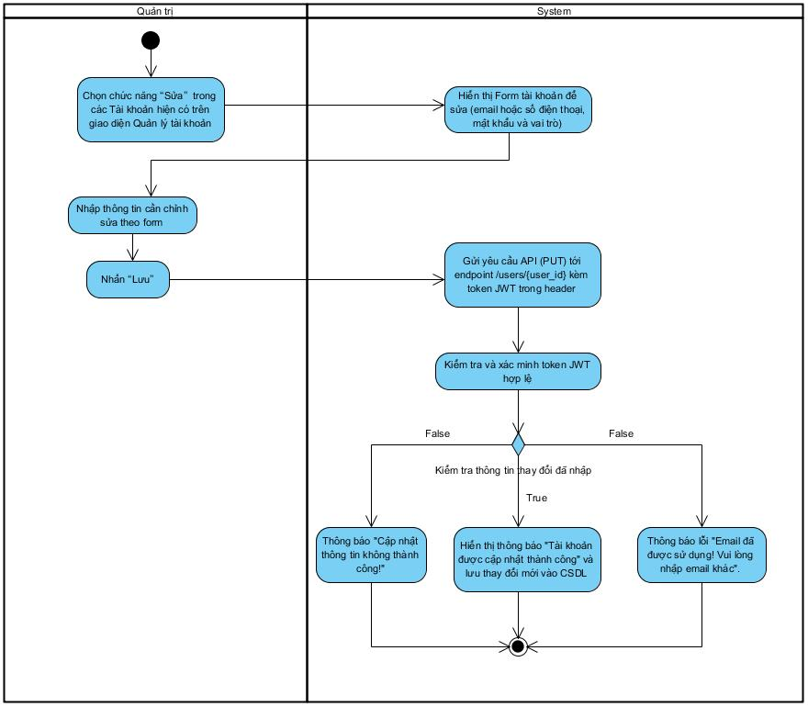

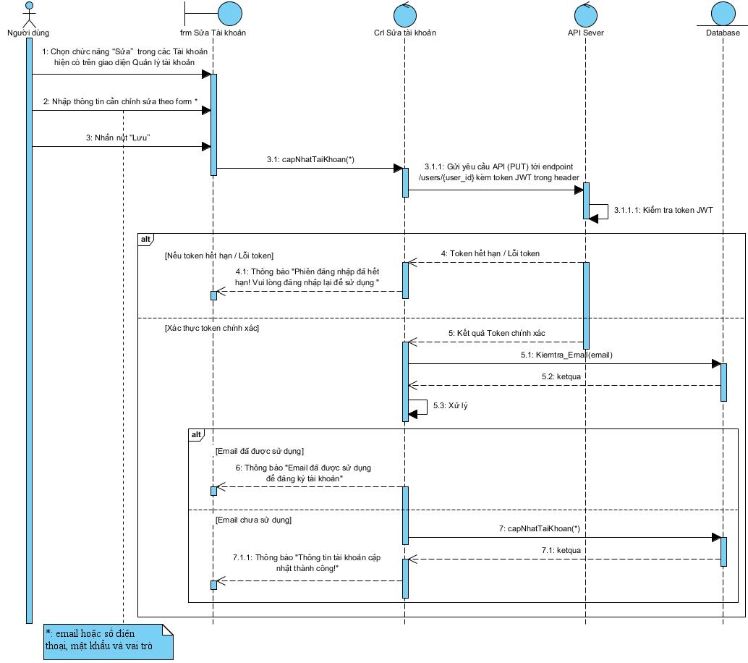

**Xóa tài khoản (người dùng)**

|  |  |
| --- | --- |
| **Xóa tài khoản** | |
| Tiền điều kiện | Quản trị hệ thống đã đăng nhập và có token JWT hợp lệ. Đã chọn được tài khoản muốn xóa. |
| Hậu điều kiện | Tài khoản và dữ liệu liên quan trong tài khoản được xóa khỏi CSDL. Quản trị hệ thống nhận được thông báo xóa thành công. |
| Mô tả | Use case này cho phép Quản trị hệ thống xóa tài khoản của Người dùng cá nhân hoặc Quản lý nhóm nếu họ có yêu cầu nhờ xóa. |
| Actor chính | Quản trị hệ thống |
| Actor phụ | Không có |
| **Basic flow** | |
| **Quản trị** | **System** |
| 1. Chọn chức năng “Xóa” trên một tài khoản hiện có nằm trong giao diện Quản lý tài khoản | 1. Hiển thị thông báo xác nhận "Bạn có chắc chắn muốn xóa tài khoản này? Dữ liệu liên quan sẽ bị xóa". |
| 1. Chọn “Xác nhận” | 1. Gửi yêu cầu API (DELETE) tới endpoint /users/{user_id} kèm token JWT. |
|  | 1. Kiểm tra và xác minh token JWT hợp lệ |
|  | 1. Xóa tài khoản và các dữ liệu liên quan nếu có trong tài khoản ra khỏi CSDL. |
|  | 1. Hiển thị thông báo "Tài khoản đã được xóa". |
| **Alternative flow** | |
| **3.1 Nếu Quản trị hệ thống chọn "Hủy" thay vì xác nhận**  1. Hệ thống không thực hiện xóa.  Use case kết thúc. | |
| **Exception** | |
|  | |

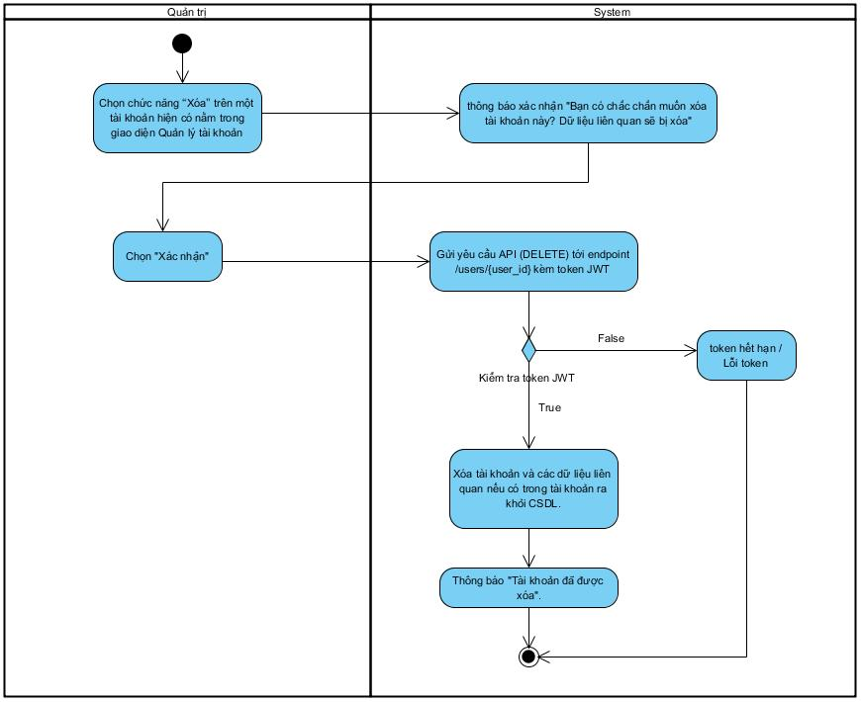

**Phân quyền và quản lý vai trò (người dùng)**

|  |  |
| --- | --- |
| **Phân quyền và quản lý vai trò** | |
| Tiền điều kiện | Quản trị hệ thống đã đăng nhập và có token JWT hợp lệ. Tài khoản cần quản lý vai trò (Người dùng cá nhân hoặc Quản lý nhóm) đã tồn tại. |
| Hậu điều kiện | Vai trò của tài khoản được cập nhật trong CSDL. Hệ thống thông báo cập nhật vai trò thành công. |
| Mô tả | Use case này cho phép Quản trị hệ thống gán hoặc thay đổi vai trò của một tài khoản |
| Actor chính | Quản trị hệ thống |
| Actor phụ | Không có |
| **Basic flow** | |
| **Quản trị** | **System** |
| 1. Thực hiện gán hoặc thay đổi các quyền trên tài khoản đã chọn (gán quyền thành viên hoặc thay đổi quyền thành viên thành quản lý) |  |
| 1. Nhấn nút “Lưu” | 1. Gửi yêu cầu API (PUT) tới endpoint /users/{user_id}/roles kèm token JWT. |
|  | 1. kiểm tra và xác minh token JWT hợp lệ |
|  | 1. Cập nhật vai trò của tài khoản lại vào CSDL và hiển thị thông báo “cập nhật thành công” |
| **Alternative flow** | |
| **Exception** | |

